IT255 DZ15

Antea Primorac 5157

### Uvod

U sklopu DZ15, potrebno je odabrati proizvoljni test na [TestDome-u](https://www.testdome.com/d/angular-interview-questions/77), te dokumentirati njegove rezultate. Između nekoliko javno dostupnih testova, izabran je sljedeći: <https://www.testdome.com/questions/angular/image-gallery-app/87213>

U nastavku se daje screenshot, opis zadatka, te njegova implementacija.

# Opis zadatka

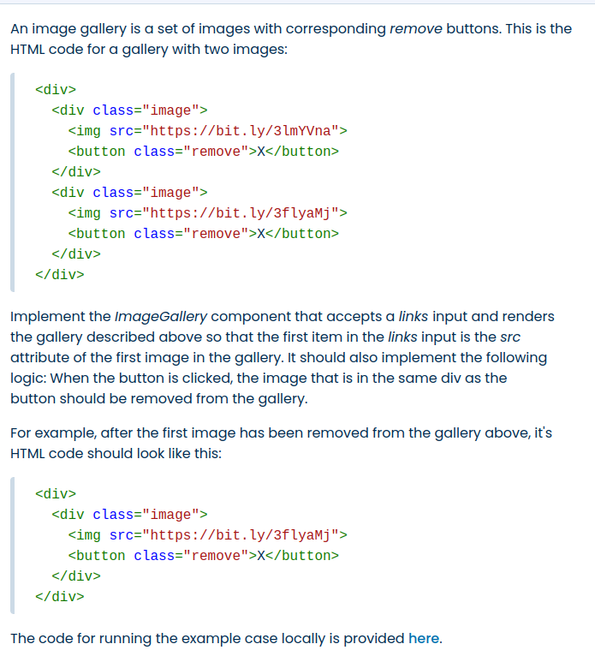

Slika 1 Tekst zadatka

Cilj je kreirati ImageGallery komponentu, u skladu sa sljedećim pravilima:

* kao ulaz prihvaća niz (array) URL stringova, nazvan *links*.
* uz svaku prikazanu sliku mora postojati dugme X za njeno brisanje
* nakon klika na to dugme, i slika i dugme se uklanjaju iz DOM-a
* galerija se ažurira na odgovarajući način, tj. prikazuje preostale slike i dugmad

# Opis implementacije

Starter kod je [ovakav](https://www.testdome.com/questions/original/87213):

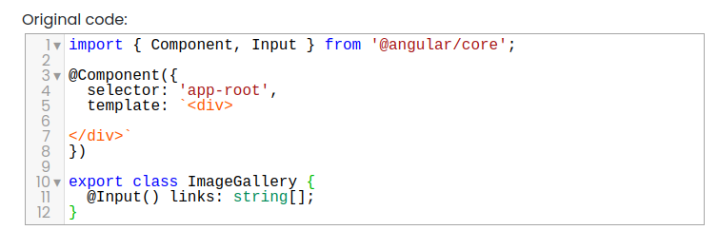

Slika 2 Starter kod

U svakom slučaju, u trenutnom kodu već postoji Input anotacija, koja ukazuje na to da ImageGallery prima niz linkova od roditeljske komponente.

Najprije će biti potrebno osmisliti šablon za ImageGallery tako da dinamički generira slike i pripadajuću X dugmad. Kako nema zasebno prikazane .html datoteke, HTML će biti potrebno dodati unutar *template:* dijela Component anotacije. Za iteraciju preko niza *links* koristi se direktiva **\*ngFor**.

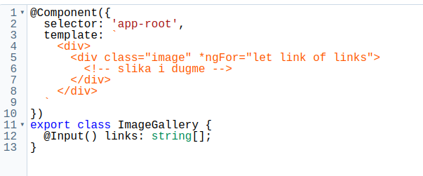

Vrijednost *src* atributa svake pojedine slike će odgovarati vrijednosti trenutnog linka u iteraciji, za što je korišten Angularov property binding (uglaste zagrade oko src atributa).

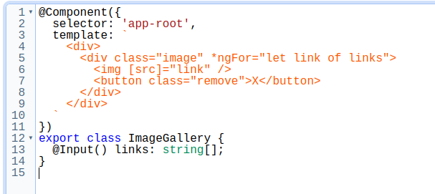

Sad kad je najveći dio šablon riješen, potrebno je implementirati logiku brisanja, što će biti postignuto korištenjem event bindinga koji će osluškivati događaj klikanja dugmeta (*click*). Kada korisnik klikne dugme, kod će morati odrediti koju sliku treba ukloniti. To se može učiniti povezivanjem (binding) događaja klika dugmeta sa metodom *removeImage* koja, na temelju proslijeđenog indeksa i iz **\*ngFor** petlje, uklanja URL slike iz *links* niza. Na slici konačnog koda, moguće je vidjeti da je u šablon dodat "let i = index" (kako bi se moglo izbrisati pravu sliku), kao i da je ažurirano dugme.

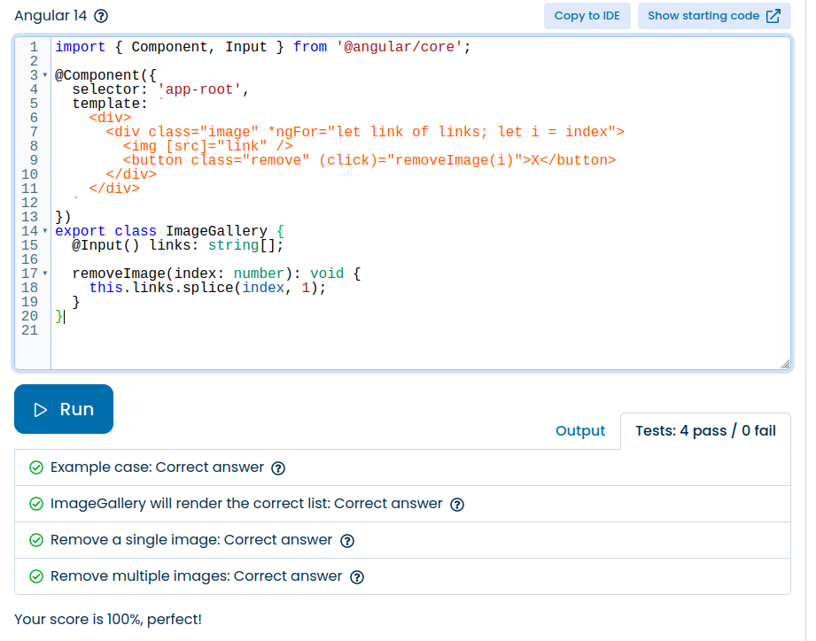

Slika 3 Konačni kod, i rezultat testa